TICD 22/23
FORMACIÓN DE PERSONAS ADULTAS / ACCESO ACFGS



TECNOLOGÍAS DE LA INFORMACIÓN Y LA COMUNICACIÓN.
UD1.1 SISTEMAS INFORMÁTICOS

Autor: Francisco Aldarias Raya
f.aldariasraya@edu.gva.es
Fecha: 06/06/22

Sumario
1. HACIA LA SOCIEDAD DEL CONOCIMIENTO 3
2. UN MUNDO DIGITAL INTERCONECTADO 4
2.1 Nativos digitales 4
2.2 El Internet de las cosas 4
2.3 Ciudades inteligentes 5
3. IDENTIDAD DIGITAL 7
3.1 DNIe 7
3.2 Certificado digitales 7
3.3 Contraseñas 8
4. CONOCIMIENTO COLECTIVO 8
4.1 Inteligencia colectiva 9
4.2 Contenidos abiertos 9
4.3 Dimensión social del conocimiento 10
5. MOVILIDAD, UBICUIDAD Y DISPONIBILIDAD 10
5.1 El teléfono inteligente 11
5.2 Tecnologías ubícuas 11
5.3 Navegar con dispositivos móviles 11
5.4 Correo electrónico 11
5.5 Geolocalización 12
5.6 Realidad aumentada 12
5.7 Apps 12
6. NUEVOS DESARROLLOS DE LAS TIC 12
6.1 Robótica 12
6.2 Inteligencia artificial 13
6.3 Sistemas distribuidos 13
6.4 Litografía 13
6.5 Nanotecnología 13
6.6 Informática cuántica 14
6.7 Bioinformática 14
7. BIBLIOGRAFÍA 14

HACIA LA SOCIEDAD DEL CONOCIMIENTO
La humanidad ha pasado por diferentes revoluciones tecnológicas, que a grandes rasgos han ido desde la agrícola y artesanal, a la industrial, postindustrial y de la información o del conocimiento.

1. Sociedad agraria y artesanal
Una sociedad agraria, se refiere a cualquier sociedad cuya economía se basa en producir y mantener cultivos y tierras de cultivo. En una sociedad agraria cultivar la tierra es la fuente principal de riqueza. Las sociedades agrarias han sido la forma más común de organización socio-económica para la mayor parte de la historia humana registrada.
2. Sociedad industrial
La sociedad industrial se caracteriza por el uso de fuentes de energía externas, como los combustibles fósiles (carbón y petróleo), para incrementar la escala d e la producción. La producción de alimentos proviene de una agricultura de mercado, donde los procesos se han industrializado, sustituyendo cultivos, mejorando semillas, incorporando fertilizantes industriales y todo tipo de maquinaria agrícola y mejoras tecnológicas que disminuyen la necesidad de trabajo humano al tiempo que incrementan la producción.
3. Sociedad de la información
La sociedad de la información es aquella en la cual las tecnologías facilitan la creación, distribución y manipulación de la información, juegan un papel esencial en las actividades sociales, culturales y económicas.
4. Sociedad del conocimiento
Se define como: “un estadio de desarrollo social caracterizado por la capacidad de sus miembros (ciudadanos, empresas y administraciones públicas) para obtener, compartir y procesar cualquier información por medios telemáticos instantáneamente, desde cualquier lugar y en la forma que se prefiera” (Comisión Sociedad Información, 2003, 5). Por su parte la Unión General de Telecomunicaciones (2003, 4) la describe como una sociedad en la que “... todos puedan crear, acceder, utilizar y compartir información y el conocimiento, para hacer que las personas, las comunidades y los pueblos puedan desarrollar su pleno potencial y mejorar la calidad de sus vidas de manera sostenible”.

La diferencia de la sociedad del conocimiento y la sociedad de la información es que la información no es lo mismo que el conocimiento, siendo la información un instrumento del conocimiento.
En la sociedad actual, con la aparición de las Tecnologías de Información y la Comunicación (TIC), la gente puede crear, distribuir y editar información desde cualquier lugar del mundo. “La información es poder”.

UN MUNDO DIGITAL INTERCONECTADO
Internet ha supuesto un cambio radical en la forma de entender nuestra sociedad, desde el cambio de almacenar la información de una base analógica al formato digital, hasta el acceso casi instantáneo a diferentes elementos situados tanto a pocos metros de distancia como a millones de kilómetros.
El papel, la película de filmar, los cds de música, las fotos, incluso los libros han perdido su soporte físico para convertirse en grandes cantidades de unos y ceros que se mueven por el ciberespacio.
Las distancias han desaparecido, ya no importa que estés “whatsappeando”, con quien compartes la mesa del café, o con un familiar que está en el otro lado del mundo. Incluso puedes disfrutar de una sesión de cine sin tener que moverte de donde estás.
La tecnología se ha “democratizado”, por poco dinero puedes acceder a la tecnología que antes hubiera sido solo posible para otras clases sociales.

Nativos digitales
En la actualidad podemos hablar de dos generaciones muy distintas, que aunque viven en la misma sociedad, disfrutan de los medios tecnológicos de diferente forma.
Aquellos que nacieron en el siglo pasado, vieron nacer y desarrollarse los inventos tecnológicos que ahora usamos, los móviles, internet, las tablets. Para ellos es algo que había que aprender a dominar si no quieres quedarte atrás. Tienen que aprender a usar las nuevas herramientas que sustituyen a las analógicas que conocíamos.
Para los nativos digitales, son los que han nacido en la era digital, donde es todo natural, es lógico que para interactuar con una pantalla tengas que deslizar, agrandar, presionar, hacer gestos con los dedos sobre ella. Lo que no es natural para ellos es comprar el periódico, saber donde se compra un sello, mandar sms, suscribirte al circulo de lectores, bajar al videoclub.

El Internet de las cosas
Es un concepto que se refiere a la interconexión digital de objetos cotidianos con internet utilizando la comunicación M2M (Machine to Machine).
Por ejemplo, si los libros, termostatos, refrigeradores, la paquetería, lámparas, botiquines, partes automotrices, etc. estuvieran conectados a Internet y equipados con dispositivos de identificación, no existirían, en teoría, artículos fuera de stock o medicinas caducadas; sabríamos exactamente la ubicación, cómo se consumen y se compran productos en todo el mundo; el extravío sería cosa del pasado y sabríamos qué está encendido o apagado en todo momento.
¿Te imaginas un frigorífico que te avise de la fecha de caducidad de los alimentos que contiene? ¿O que las zapatillas que usas para hacer deporte registren "en la nube" las estadísticas de cuánto corres cada semana y a qué velocidad? ¿Y que los inodoros analicen tu orina y te recomienden la dieta alimentaria que más te conviene seguir? ¿Qué pasaría si el cepillo de dientes te alertara de cualquier pequeña caries y pidiera por ti cita en el dentista?

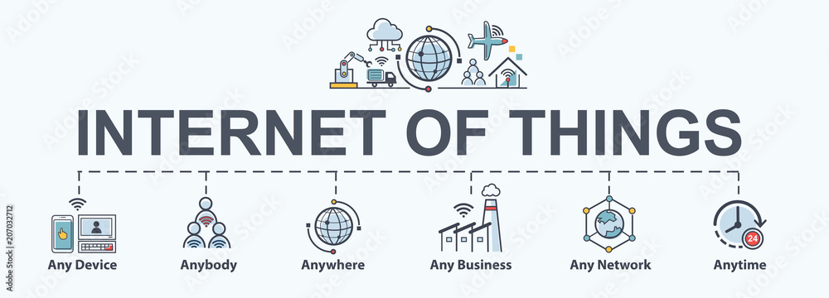

El ejemplo más cercano del IoT (Internet of Things) está en el propio hogar, donde electrodomésticos, servicios o pequeños gadgets como las bombillas ya están conectados a Internet. El otro gran ámbito de acción del IoT es el de las ciudades avanzadas o Smart Cities. En ellas el Internet de las Cosas se aprovecha para medir ciertos parámetros externos (ya sea temperatura, energía, actividad, luz, humedad, errores, etc.), de forma automática y sin la interacción del ser humano. Esos datos viajan a un centro de procesamiento para que se tomen las decisiones adecuadas en tiempo real. Por ejemplo, son muchas las ciudades que están implementando redes de sensores en multitud de puntos como alarmas, semáforos, alcantarillas, vehículos, alumbrado... y hay mejoras interesantes que se espera conseguir, como la cuantificación de los peatones que pasan por un determinado cruce para optimizar automáticamente el tráfico en esa zona.

Ciudades inteligentes
Al hilo de Smart Cities, o ciudades inteligentes que comentamos por encima en el punto anterior.
Una ciudad inteligente tendría una gran parte de sensores repartidos por toda la urbe para recoger datos relacionados con la calidad del aire o la temperatura en diferentes zonas y así anticipar acciones en caso de emergencia o aconsejar a los peatones rutas alternativas donde el aire sea más adecuado.
Con este sistema se podría, por ejemplo, empezar a tratar con sal un puente en el mismo momento en que se detecta que la temperatura es tan baja que en anteriores ocasiones ha provocado hielo en la calzada. Esa información estaría disponible de forma inmediata para quien quisiera usarla, básicamente para enriquecer aplicaciones con datos de la situación de determinadas zonas de la ciudad, por ejemplo para casos de alergias.
Como parte de ese gran proyecto de cuantificación de la ciudad, por ejemplo, Chicago tendrá a finales de este año 40 nuevos sensores colocados en semáforos y cruces de diferentes puntos de la ciudad. Su objetivo es único: cuantificar a los peatones que se agolpan cerca de los semáforos para ajustar los tiempos de apertura y cierre de los semáforos en función de ese flujo. Se trata de sensores que son capaces de "contar" peatones de acuerdo con el bluetooth o WiFi conectado de un smartphone.
Además de todos estos sensores para mejorar la vida del ciudadano, nuestras ciudades también prestan en la actualidad servicios como los siguientes:

- eAdministración: La e-Administración o Administración electrónica hace referencia a la incorporación de las tecnologías de la información y las comunicaciones en las administraciones públicas en dos vertientes: desde un punto de vista intraorganizativo transformar las oficinas tradicionales, convirtiendo los procesos en papel, en procesos electrónicos, con el fin de crear una oficina sin papeles y desde una perspectiva de las relaciones externas, habilitar la vía electrónica como un nuevo medio para la relación con el ciudadano y empresas. Es una herramienta con un elevado potencial de mejora de la productividad y simplificación de los diferentes procesos del día a día que se dan en las diferentes organizaciones.

- Teletrabajo: permite trabajar en un lugar diferente a la oficina. El trabajo se realiza en un lugar alejado de las oficinas centrales o de las instalaciones de producción, mediante la utilización de las nuevas tecnologías de la comunicación. En el teletrabajo se utiliza normalmente redes virtuales privadas o VPN (Virtual Private Network).

- eSalud: alude a la práctica de cuidados sanitarios apoyada en tecnologías de la información y las comunicaciones (TIC).
  - Historiales Médicos Electrónicos: administración digital de historias clínicas.
  - Telemedicina: incluye todas las variantes de pruebas físicas y psicológicas que no requieren de la visita presencial del enfermo hasta el especialista
- e-Learning. procesos de enseñanza-aprendizaje que se llevan a cabo a través de Internet, caracterizados por una separación física entre profesorado y estudiantes, pero con el predominio de una comunicación tanto síncrona como asíncrona, a través de la cual se lleva a cabo una interacción didáctica continuada. Como ejemplo tenemos el ceedcv que se enseña a distancia utilizando herramientas de formación como moodle, o se emplean sistemas de videoclase como Teams.



Casas domóticas: conjunto de sistemas capaces de automatizar una vivienda o edificación de cualquier tipo, aportando servicios de gestión energética, seguridad, bienestar y comunicación, y que pueden estar integrados por medio de redes interiores y exteriores de comunicación, cableadas o inalámbricas, y cuyo control goza de cierta ubicuidad, desde dentro y fuera del hogar.

IDENTIDAD DIGITAL
Cuando en el mundo real necesitas demostrar que eres quien dices ser, una de las formas que utilizarás seguramente será presentar tu DNI, tu carnet de conducir, o tu carnet de estudiante.
De la misma forma a la hora de demostrar quien eres en internet podemos encontrar algunos métodos para hacerlo. Aquí vamos a describir algunos que nos sirvan de ayuda.

DNIe
El Documento Nacional de Identidad electrónico (DNIe) es el documento de identidad electrónico que se expide en España desde marzo de 2006. Se trata de la evolución del anterior Documento Nacional de Identidad pensada para adaptar su uso a la sociedad de la información y para que sus portadores puedan darle uso para determinados servicios electrónicos.

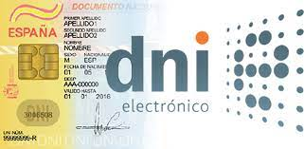

La denominación oficial es Documento Nacional de Identidad y abreviado DNI, aunque también se le conoce como DNI electrónico o carné de identidad. Se trata de una tarjeta de un material plástico (concretamente policarbonato), que incorpora un chip con información digital y que tiene unas dimensiones idénticas a las dimensiones de las tarjetas de crédito comúnmente utilizadas (85,60 mm de ancho X 53,98 mm de alto). Es obligatorio a partir de los 14 años, aunque puede solicitarse desde la inscripción del menor en el Registro Civil.
Permite acreditar que eres tú digitalmente y firmar digitalmente documentos electrónicos otorgándoles validez jurídica.

Certificado digitales
El certificado digital es un documento firmado electrónicamente (de tal forma que se pueda comprobar su integridad y procedencia) y que contiene, entre otros, los datos identificativos de la persona. Gracias a esto, el firmante puede identificarse en internet e intercambiar información con otras personas con la seguridad de que solo estas y él pueden acceder a ella. Para asegurar la confidencialidad del mensaje se utilizan técnicas y sistemas criptográficos. El cifrado digital consiste en aplicar un algoritmo para cifrar un mensaje reconocible y que este solo pueda ser descifrado con este mismo algoritmo y su correspondiente clave.

Contraseñas
Una contraseña o clave es una forma de autentificación que utiliza información secreta para controlar el acceso hacia algún recurso. Por ejemplo, para asegurarle a una página web que no nos hacemos pasar por el dueño real del correo electrónico al que queremos acceder, deberemos de escribir una palabra de paso que solo debería conocer el dueño.
Las contraseñas deberían de cumplir una serie de requisitos para ser mas o menos seguras:
- Su longitud debe ser mayor de 8 caracteres.
- Debe incluir números y caracteres no alfanuméricos
- Que no sea tu número de teléfono, tu fecha de nacimiento, o el nombre de tus hijos o mascota
- Evita las palabras cortas de diccionario

CONOCIMIENTO COLECTIVO
Internet es una de las revoluciones mas importantes de nuestro siglo. Nuestra forma de comunicarnos, relacionarnos y sobretodo de aprender ha cambiado, Internet ha venido para quedarse, y ha alterado nuestra forma de acceder a la información. Ahora, casi nadie utiliza las bibliotecas para investigar, pocas personas utilizan libros para aprender y los jóvenes prefieren YouTube a la tediosa faena de tener que leer varias páginas sobre como reiniciar el móvil o preparar un huevo.

Inteligencia colectiva
La inteligencia colectiva es una forma de inteligencia que surge de la colaboración y concurso de muchos individuos o seres vivos, generalmente de una misma especie. Hoy es un término generalizado de la cibercultura o la sociedad del conocimiento. Aparece en una amplia variedad de formas de toma de decisiones consensuada en bacterias, animales, seres humanos y computadoras.
El concepto de inteligencia colectiva se ve impulsado con las nuevas tecnologías de la información y la comunicación, especialmente con Internet. Con la Web 2.0 aparecen nuevas formas de relacionarse, en las que los consumidores pasan a ser también creadores, como consecuencia de una gran facilidad para la aportación de información. Existe, por tanto, una gran libertad para aportar contenidos en la red, y así los propios consumidores pueden construir contenidos colaborando entre ellos, aportando nuevos datos, corrigiendo, ampliando, etc. Esta nueva oportunidad que ha brindado la web 2.0 ha derivado en la creación de espacios dedicados exclusivamente a la creación de contenidos a través de una inteligencia colectiva, como es el caso de Wikipedia. Sin embargo, existen también controversias en este campo. Hugo Pardo Kuklinski expone el peligro de la aparición de "imprecisiones intelectuales", debido a es total libertad para aportar nuevos contenidos o modificarlos, de esta manera "se sitúa en el mismo nivel a escritores amateurs y profesionales".
En contrapartida a este argumento, otros destacan la importancia de la ampliación del saber, donde todos pueden aportar algo que haga crecer la inteligencia colectiva, ampliar los puntos de vista y no quedarse tan sólo con las aportaciones de los profesionales. Al mismo tiempo esta inteligencia colectiva se mantiene en constante revisión por los mismos consumidores, que van actualizando la información, ampliándola y corrigiéndola.

Contenidos abiertos
Contenido abierto (en inglés open content, analogía de open source) es un concepto que acuñó David Wiley (Universidad de Utah, EE.UU.) en 1998 para describir cualquier contenido (artículos, dibujos, audios, videos, etc.) publicado bajo una licencia no restrictiva y bajo un formato que permita explícitamente su copia, distribución y modificación.
El concepto contenido abierto es heredero de la filosofía del copyleft y de Free Software, que posee como ejemplo su Licencia de Documentación Libre GNU, bajo la cual se publica esta enciclopedia. Si bien en un principio los contenidos abiertos aportaron un modelo de licencia propio, OpenContent License (OPL, 1998), actualmente la Open Content Organization aconseja el uso de los modelos de licencia Creative Commons, inspirados en las GNU GPL. Creative Commons se constituyó en 2002 por algunos profesores y profesionales norteamericanos y británicos, y fue liderado por el profesor Lawrence Lessig (Universidad de Stanford, EE.UU.).
En la actualidad los contenidos abiertos se están difundiendo y utilizando mayoritariamente en el campo de la Educación Superior, donde es crítica la transferencia de conocimientos con las menores restricciones. Si los contenidos abiertos se han hecho un lugar prominente en la cultura académica, se debe a que responden a tres condiciones importantes para compartir recursos educativos: el contexto didáctico, la tecnología empleada para dotarlos de reutilización y la libre disposición de la propiedad intelectual.

Algunos proyectos de contenidos abiertos:
- Nupedia
- Open Directory Project
- Wikipedia
- The Worldwide Lexicon
- Enciclopedia Libre

Dimensión social del conocimiento
Spencer Kagan dice: "La suma de las partes interactuando es mejor que la suma de las partes solas". Las redes sociales son una herramienta de retroalimentación y son fuente de aprendizaje colaborativo, ya que podemos compartir nuestros conocimientos y consultar aportaciones de otras personas.
Hay que tener cuidado con estas herramientas por que la mayoría de las ocasiones se da por fidedigna toda la información que es encontrada en estos sitios, y ya no se continua el proceso de aprendizaje consultando otras fuentes o corroborando que la información esté respaldada con referencia.
Existen multitud de herramientas en Internet que facilitan crear, publicar o modificar contenido de forma colaborativa. La wikipedia a nivel global es uno de los máximos exponentes, cualquiera puede añadir, corregir o puntualizar artículos publicados previo registro gratuito.

Youtube, los blogs, wikis, páginas webs …. todas nos permite generar contenido visible para todo el mundo, y sus características sociales (comentarios, correos, tuits …) nos permiten obtener retroalimentación para corregir o ampliar nuestros conocimientos.

MOVILIDAD, UBICUIDAD Y DISPONIBILIDAD
Todos tenemos claro que es la movilidad, poder realizar una misma acción en diferentes lugares, por ejemplo puedo escribir un correo electrónico desde la cafetería con mi portátil o hacerlo desde mi casa en la cama. La tecnología actual ha hecho posible esta maravilla que era imposible tan solo hace 20 años.
La Ubicuidad sería la “Capacidad de estar presente en todas partes al mismo tiempo”, y la Disponibilidad sería “Situación de estar disponible alguien o algo”. Estos tres términos en la actualidad están muy relacionado con el desarrollo actual de la tecnología.

El teléfono inteligente
El teléfono inteligente (smartphone en inglés) es un tipo de teléfono móvil construido sobre una plataforma informática móvil, con mayor capacidad de almacenar datos y realizar actividades, semejante a la de un miniordenador, y con una mayor conectividad que un teléfono móvil convencional. El término inteligente, que se utiliza con fines comerciales, hace referencia a la capacidad de usarse como un ordenador de bolsillo, y llega incluso a reemplazar a un ordenador personal en algunos casos.
Entre otros rasgos un smartphone tiene la función de multitarea, el acceso a Internet vía Wifi o redes 4G, 3G o 2G, funciones multimedia (cámara y reproductor de videos/mp3), a los programas de agenda, administración de contactos, acelerómetros, GPS y algunos programas de navegación, así como ocasionalmente la habilidad de y leer documentos de negocios en variedad de formatos como PDF y Microsoft Office.

Tecnologías ubicuas
En todas partes. Está es una de las características que definen el uso de la tecnología actual, de modo que la forma de realizar muchas de nuestras tareas cotidianas, no diferencian el medio con el que lo acometemos. Una tablet, un smartphone, el portátil o el ordenador, todas estas herramientas nos permiten realizar muchas de estas tareas sin importar el aparato para hacerlas.

Navegar con dispositivos móviles
Los actuales smartphones nos permiten utilizar Internet de una forma muy parecida a como lo hacemos con un ordenador. De hecho muchas tareas son tremendamente más fáciles gracias a estos.
Por ejemplo, el proceso de publicar una noticia en un blog en el caso de un ordenador, requeriría, realizar una foto, transferirla al ordenador, retocarla, escribir el texto y por fin publicarla en tu blog. Con una tablet el proceso sería mucho mas rápido, realizas la foto, la retocas sin salir de dispositivo, escribes la nota y publicas a continuación. Todo si cambiar de medio físico.
Casi todos los navegadores actuales están presentes en los móviles, Firefox, Chrome, Opera, etc. Además son capaces de adaptar el contenido al tamaño de la pantalla, permiten zoom y compartir a través de nuestras redes sociales fácilmente cualquier noticia, imagen o incluso vídeo que estemos disfrutando.

Correo electrónico
El gran perjudicado de la era WhatsApp es sin duda el correo electrónico junto a los sms. Antes era común recibir muchos mensajes diarios, ahora la mayoría son SPAM o son de trabajo.
El correo electrónico se basa en la idea de que cada uno dispone de un “cajón” donde te dejan notas que puedes leer desde cualquier sitio y en cualquier lugar usando el móvil o un ordenador. El principio es el mismo que con whatsapp pero no tan instantáneo ni tan versátil. Con el uso de los móviles se ha equiparado la velocidad entre los dos, pero antes era imprescindible el uso de un navegador para acceder.
Gmail, Outlook, son distintos servidores gratuitos que nos ofrecen este servicio.

Geolocalización
La geolocalización es la capacidad para obtener la ubicación geográfica real de un objeto, como un radar, un teléfono móvil o un ordenador conectado a Internet. La geolocalización puede referirse a la consulta de la ubicación, o bien para la consulta real de la ubicación. El término geolocalización está estrechamente relacionado con el uso de sistemas de posicionamiento, pero puede distinguirse de estos por un mayor énfasis en la determinación de una posición significativa (por ejemplo, una dirección de una calle) y no sólo por un conjunto de coordenadas geográficas.
Este proceso es generalmente empleado por los sistemas de información geográfica, un conjunto organizado de hardware y software, más datos geográficos, que se encuentra diseñado especialmente para capturar, almacenar, manipular y analizar en todas sus posibles formas la información geográfica referenciada.

Realidad aumentada
El uso del GPS, y la cámara en el móvil nos puede ayudar a modificar la realidad para mejorar nuestra interacción con el entorno. Layar, o mas recientemente Pokemon Go hacen uso del GPS y la cámara del móvil para que nuestro juego sea interactivo con el lugar en el que estamos.

Apps
Las Apps son las aplicaciones que podemos instalar / usar en nuestros smartphones, usar el correo, ver vídeos, “chatear”, comprar o vender cosas, escuchar música, leer libros, descargar cosas hay cientos de aplicaciones independientes del modelo de smartphone que nos hacen más fácil nuestra integración en esta sociedad digital.

NUEVOS DESARROLLOS DE LAS TIC

Robótica
Un robot es una entidad virtual o mecánica artificial. En la práctica, esto es por lo general un sistema electromecánico que normalmente es conducido por un programa de una computadora o por un circuito eléctrico.

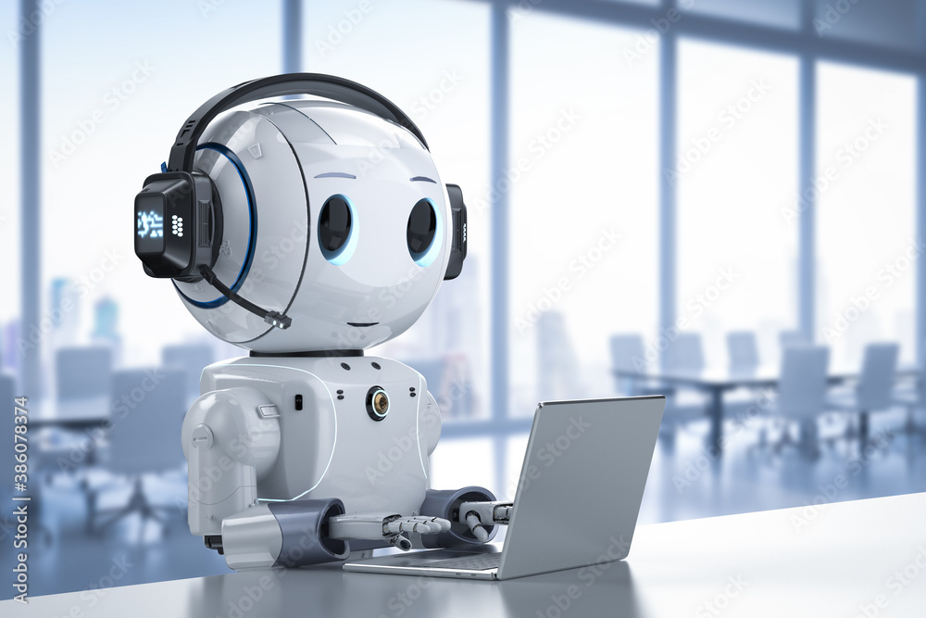

En la actualidad, los robots comerciales e industriales son ampliamente utilizados, y realizan tareas de forma más exacta o más barata que los humanos. También se les utiliza en trabajos demasiado sucios, peligrosos o tediosos para los humanos. Los robots son muy utilizados en plantas de manufactura, montaje y embalaje, en transporte, en exploraciones en la Tierra y en el espacio, cirugía, armamento, investigación en laboratorios y en la producción en masa de bienes industriales o de consumo. Otras aplicaciones incluyen la limpieza de residuos tóxicos, minería, búsqueda y rescate de personas y localización de minas terrestres.

Inteligencia artificial
La inteligencia artificial (IA), o mejor llamada inteligencia computacional, es la inteligencia exhibida por máquinas. Coloquialmente el término "inteligencia artificial" se aplica cuando una máquina imita las funciones "cognitivas" que los humanos asocian con otras mentes humanas, como por ejemplo: "aprender" y "resolver problemas". A medida de que las máquinas se vuelven cada vez más capaces, tecnología que alguna vez se pensó que requería de inteligencia se elimina de la definición. Por ejemplo, el reconocimiento óptico de caracteres ya no se percibe como un ejemplo de la "inteligencia artificial" habiéndose convertido en una tecnología común. Avances tecnológicos todavía clasificados como inteligencia artificial son los sistemas capaces de jugar ajedrez, GO y conducir por si mismos.

Sistemas distribuidos
Un sistema distribuido se define como una colección de ordenadores separadas físicamente y conectadas entre sí por una red de comunicaciones, cada máquina posee sus componentes de hardware y software que el programador percibe como un solo sistema (no necesita saber qué cosas están en qué máquinas). El programador accede a los componentes de software (objetos) remotos, de la misma manera en que accedería a componentes locales, en un grupo de ordenadores que usan un middleware entre los que destacan (RPC) y SOAP para conseguir un objetivo.

Litografía
La nanolitografía o litografía a la escala del nanómetro, se refiere a la fabricación de microestructuras con un tamaño de escala que ronda los nanómetros. Esto implica la existencia de patrones litografiados en los que, al menos, una de sus dimensiones longitudinales es del tamaño de átomos individuales y aproximadamente del orden de 10 nm. La nanolitografía se usa durante la fabricación de circuitos integrados de semiconductores o sistemas nanoelectromecánicos, conocidos como Nanoelectromechanical Systems o NEMS.

Nanotecnología
La nanotecnología es la manipulación de la materia a escala nanométrica (la unidad de longitud que equivale a una mil millonésima parte de un metro). Los principales beneficios de la nanotecnología incluyen la mejora de los métodos de fabricación, sistemas de purificación de agua, sistemas de energía, la mejora física, la nanomedicina, mejores métodos de producción de alimentos, la nutrición y la infraestructura a gran escala de auto-fabricación

Informática cuántica
La computación cuántica es un paradigma de computación distinto al de la computación clásica. Se basa en el uso de que bits en lugar de bits, y da lugar a nuevas puertas lógicas que hacen posible nuevos algoritmos. Para hacernos una idea si un bit sólo puede tomar un valor un qubit puede tener n valores superpuestos de forma simultánea.

Bioinformática
Bioinformática es la investigación, desarrollo o aplicación de herramientas computacionales y aproximaciones para la expansión del uso de datos biológicos, médicos, conductuales o de salud, incluyendo aquellas herramientas que sirvan para adquirir, almacenar, organizar, analizar o visualizar tales datos.

BIBLIOGRAFÍA
- Wikipedia https://es.wikipedia.org/wiki/Wikipedia:Portada
- Imágenes libres https://www.freepik.es/

